T R A N S F O R M E R & A T T E N T I O N
大脑篇·上：Transf
ormer 与注意力机制
看懂模型如何阅读、记忆与思考
▸ 你将学到：Transformer 架构、自注意力与多头机制、KV Cache、上下文窗口的成因
Agent 开发工程师修炼手册 · 卷02
循序渐进 · 图文并茂 · 案例驱动
2026 年 9 月

AGENT DEVELOPMENT SERIES 卷02

前言：钻进 Agent 的大脑
上一卷我们建立了 Agent 的全景地图：Agent 等于大模型加上规划、记忆、工具与循环，其中大模型是唯一“知道自己要干什么”的大脑。从本卷开始，我们进入“打地基”阶段，连续三卷解剖这个大脑——本卷讲它的思考方式（Transformer 与注意力机制），卷03 讲它的识字方法（分词、嵌入与向量表示），卷04 讲如何据此挑选合适的大脑（架构演进与选型决策）。地基打得牢不牢，直接决定后面十二卷的“器官”与“系统”建得多高。
为什么 Agent 工程师必须钻到模型这一层？因为在真实项目里，绝大多数让开发者彻夜难眠的问题，根因都不在框架层，而在模型层。长对话跑着跑着就“失忆”，第 5 轮用户说过的预算约束到第 30 轮被完全抛在脑后，这是长上下文中段遗忘在作祟；上下文越堆越长，费用和延迟双双失控，这是注意力平方复杂度与 KV Cache 显存增长在埋单；明明把关键资料塞进了提示词，模型却像没看见一样答非所问，这是注意力被无关信息稀释的结果。如果你不懂得这些机制，就会把它们误诊为“记忆模块没写好”“提示词不够强”，然后在错误的层面打补丁，治标不治本。
有一个类比贯穿本卷：会开车不需要会造发动机，但一名赛车手必须理解油门、转速与抓地力之间的关系，才能在极限工况下做出正确操作。Agent 工程师就是驾驶模型的人，而且几乎总在“极限工况”下工作——超长上下文、高频多轮调用、严苛的成本约束。本卷的目标不是把你培养成算法研究员，而是帮你建立一套准确的“模型直觉”：看到某个工程现象，能立刻联想到背后的机制，并做出有依据的架构决策。
学完本卷，你将能够：
- 用“图书馆找书”的类比向同事讲清 Q、K、V 三个角色与自注意力的四步计算，解释模型如何决定“看哪里”；
- 说清上下文窗口为什么有限、上下文长度翻倍为什么计算代价翻四倍，并动手估算任意模型的 KV Cache 显存占用；
- 解释 Lost in the Middle 现象的成因，在提示词设计与上下文组装中有意识地“关键信息放首尾”；
- 理解前缀缓存与 RadixAttention 为什么能给 Agent 多轮调用带来数量级的成本收益，并写出缓存友好的调用代码。
◆ 阅读建议
本卷会出现少量公式与代码，但每一个都配了文字直觉与类比，不要求会推导，只要求建立直觉。所有实现级的深度内容（FlashAttention、PagedAttention 的原理细节、推理引擎的部署调优）统一放在卷05 展开，本卷只做到“知道它为什么存在”。建议边读边动手跑文中的两段短代码，十分钟的动手胜过一小时的默读。

目 录

前言：钻进 Agent 的大脑 1
第一章 从神经元到 Transformer：模型如何读懂文字 2
1.1 大脑的基本盘：一切从向量开始 2
1.2 Transformer 问世：放弃循环，只用注意力 3
1.3.1 三种形态与 Decoder-Only 的胜利 4
1.4 一个 Token 的旅程：自回归生成循环 4
第二章 自注意力机制：让模型学会“看哪里” 5
2.1 从一个代词说起：注意力在解决什么问题 5
2.2 Q、K、V：图书馆里的查询、索引与馆藏 5
2.3 四步计算：打分、缩放、归一化、加权 6
2.3.1 一个不能省的细节：为什么要除以根号 d_k 6
2.3.2 十几行代码实现自注意力 6
2.4 因果掩码：生成时不能偷看未来 9
第三章 多头注意力与位置编码 9
3.1 多头注意力：一支分工明确的侦探团队 9
3.1.1 GQA：给 KV Cache 减负的头数设计 10
3.2 位置编码：给无序的注意力注入顺序 10
3.2.1 从正弦编码到 RoPE 的演进 10
3.2.2 长度外推：128K 宣称背后的折扣 11
第四章 上下文窗口与 KV Cache：注意力成本的账本 11
4.1 平方复杂度：上下文翻倍，代价翻四倍 11
4.2 KV Cache：用显存换时间的基石 12
4.3 前缀缓存与 RadixAttention：Agent 多轮调用的成本救星 14
第五章 长上下文的陷阱与工程对策 14
5.1 Lost in the Middle：中段遗忘的 U 型曲线 15
5.1.1 注意力稀释：现象背后的四个物理根源 15
5.1.2 大海捞针：把现象变成可度量的指标 15
5.2 检索还是长上下文：一场必要的权衡 16
5.3 Agent 上下文管理的工程清单 16
5.4 FlashAttention 与 PagedAttention：两句话前瞻 17
第六章 注意力机制对 Agent 开发的六条启示 18
6.1 把模型直觉变成日常工程决策 18
6.2 症状到根因：一张对照排障表 18
本卷小结 19
思考与练习 19
下一卷预告 20

说明：本目录由域代码生成。编辑文档后请在目录上点击右键并选择“更新域”，以刷新页码。

第一章 从神经元到 Transformer：模型如何读懂文字

1.1 大脑的基本盘：一切从向量开始
计算机无法直接理解文字，模型也一样。让模型读懂文字的第一步，是把每个字词变成一串数字——更准确地说，变成一个高维空间中的向量。这个过程叫嵌入（Embedding）：模型内部维护一张巨大的查询表，词表中的每个 token 对应一个固定长度的向量，比如 4096 维。查表这个动作听起来平淡无奇，但训练过程赋予了这些向量惊人的性质：语义相近的词，在空间中的位置也相邻。“猫”和“狗”的向量靠得很近，“猫”和“微积分”则相距遥远；甚至“国王”减去“男人”再加上“女人”得到的结果，会落在“王后”附近。语义被编码成了几何。
为什么这一步如此重要？因为后续的所有计算——包括本卷的主角注意力机制——本质都是向量运算。两个词是否相关，在数学上就是两个向量的夹角与距离；模型“理解”一句话，就是在层层网络中不断调整这些向量的位置，让相关的信息靠得更近。如果你对向量、维度这些概念还感到陌生，不用担心，卷03 会把分词与嵌入彻底讲透；本卷只需记住一句话：模型眼中的文字不是字符，而是语义空间中的坐标点，理解就是点与点之间的关系运算。

1.2 Transformer 问世：放弃循环，只用注意力
有了向量还不够，还得有一套处理序列的架构。2017 年之前，主流选择是循环神经网络（RNN）及其变体 LSTM：像人阅读一样从左到右逐词处理，把读到的信息不断压缩进一个“隐藏状态”。这个设计有两个致命缺陷。其一是无法并行：第 t 步的计算依赖第 t-1 步的结果，像单车道一样只能排队通过，GPU 成千上万的计算核心被大量闲置，训练动辄以周计。其二是长程依赖失效：信息要一步一步传递才能到达远处，传递路径越长衰减越严重，序列超过几百个 token 后，模型对开头内容的记忆就急剧退化——好比传话游戏，传到第二十个人，第一句话早就面目全非。
2017 年 6 月，Google 团队发表论文《Attention Is All You Need》，提出了 Transformer 架构，给出的答案激进而优雅：完全放弃循环结构，让序列中的每个位置都能一步直达其他任何位置，唯一的运算方式就是注意力。论文标题直译过来是“你只需要注意力”。这个为机器翻译设计的架构，在此后数年成为几乎所有大模型的统一蓝本——今天我们叫得出名字的模型，GPT、Claude、Gemini、Qwen、DeepSeek，全部是 Transformer 的后裔，差异只在规模、训练数据与细节改良。它解决了 RNN 的两大痼疾：所有位置同时计算，训练并行度数量级提升；任意两位置距离恒为一步，长距离语义关联不再随距离衰减。
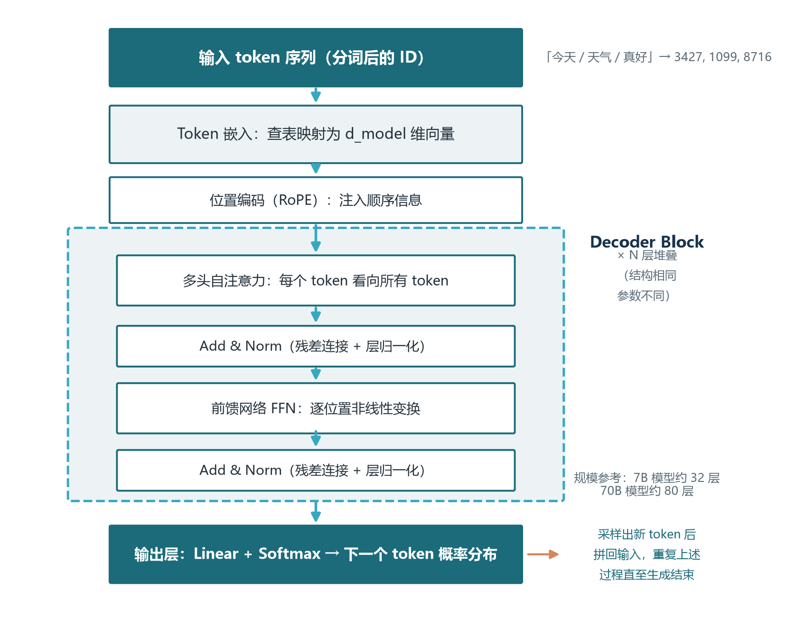
图2-1 Transformer（Decoder-Only 形态）分层架构与一个 token 的旅程
对照图2-1 自下而上走一遍数据流。输入文本先经分词切成 token 序列（卷03 详述），每个 token 查嵌入表变成向量，再叠加位置编码以注入顺序信息；随后进入 N 层结构相同的 Decoder Block，每层包含两个子层：多头自注意力负责让每个 token 汇聚上下文中其他 token 的信息，前馈网络（FFN）负责对每个位置独立做非线性变换，增强表达力；每个子层都包裹着残差连接与层归一化（合称 Add 与 Norm）——残差连接像高速公路的应急车道，让梯度可以“抄近路”直接回传，是训练几十层深层网络不崩溃的关键；最后输出层把向量映射到词表大小的分数，经 Softmax 变成下一个 token 的概率分布。规模量级上，7B 参数的模型约 32 层，70B 约 80 层，层数越深，对语义的加工越抽象。

1.3.1 三种形态与 Decoder-Only 的胜利
原始论文的 Transformer 是编码器-解码器（Encoder-Decoder）双塔结构：编码器负责把源语言读成一组语义向量，解码器据此逐词生成目标语言，两塔之间靠交叉注意力交换信息。此后家族分化出三种形态：只保留编码器的 Encoder-Only（代表是 BERT），双向注意力让它擅长理解但不擅长生成；只保留解码器的 Decoder-Only（代表是 GPT 系列）；以及保留双塔的 Encoder-Decoder（代表是 T5）。三者的分工见表2-1。
表2-1 三种 Transformer 架构形态对比
架构形态 | 代表模型 | 结构特点 | 在 Agent 技术栈中的角色
Encoder-Only | BERT 及其变体 | 双向注意力，只理解不生成 | 检索排序、句向量（卷09）
Decoder-Only | GPT、Claude、Qwen、DeepSeek | 因果注意力，自回归生成 | Agent 大脑的绝对主流
Encoder-Decoder | T5、BART | 先编码理解再解码生成 | 翻译、语音识别等特定任务

现代 Agent 的底座清一色是 Decoder-Only，它赢下这场架构竞赛有三个原因。第一，训练目标统一且高效：Decoder-Only 用“预测下一个 token”作为训练任务，文本本身就是答案，无需人工标注，互联网上几乎所有文字都能用作训练数据；而 Encoder-Decoder 需要成对的输入输出数据，获取成本高得多。第二，对规模法则（Scaling Law）友好：研究者发现，随着参数量与数据量的扩大，Decoder-Only 的性能提升曲线平滑且可预测，“加大投入必有回报”这一点让巨头敢于豪掷数亿美元训练一个模型。第三，任务泛化强：翻译、摘要、问答、写代码，全都可以通过提示词切换，不必为每个任务定制结构——这种“一个模型打天下”的通用性，正是 Agent 范式能够成立的前提。

1.4 一个 Token 的旅程：自回归生成循环
把架构图跑起来，就是自回归生成的完整循环。假设输入“今天的天气”，模型要续写下一句：第一步，全部输入 token 嵌入成向量并叠加位置信息；第二步，穿过 N 层 Decoder Block，每层都在精炼表示，让每个 token 吸收上下文信息；第三步，取最后一个位置的输出向量，经输出层得到词表上每个候选 token 的概率；第四步，按某种策略采样出一个 token，比如“真”；第五步，把“真”拼回输入末尾，回到第一步，继续预测再下一个 token。如此循环，直到生成结束符或达到长度上限。模型像一个每次只能说一个词的讲述者，说完一个词，就要把包括这个词在内的全部前文重读一遍，才能决定下一个词说什么。
这个循环机制对工程的影响怎么强调都不为过。其一，输出 token 数直接决定延迟与成本：生成一百个 token 就要循环一百次，逐词吐出的特性也是流式输出（卷14）的天然基础。其二，“思考过程”本身是计费的：思维链推理让模型先写几百个 token 的推理步骤再给答案（卷12），能力更强但成本更高，卷04 会讨论何时值得为推理模型买单。其三，工具调用返回的大段结果会进入上下文，抬高后续每一步生成的成本——一次五万字的搜索结果，会让这个 Agent 会话后续每一轮都背着五万字的包袱。这三条都不是框架层能解决的问题，理解了循环，才算理解了成本模型的第一性原理。

第二章 自注意力机制：让模型学会“看哪里”

2.1 从一个代词说起：注意力在解决什么问题
看这个句子：“那只动物没有过马路，因为它太累了。”这里的“它”指谁？人类一眼就知道是“动物”——累的是动物，不是马路。模型如何做到？如果用 RNN，模型要把句子从左到右过一遍，把信息不断压缩进一个容量有限的隐藏状态，走到“它”这个位置时再去“回忆”；句子一长，回忆就模糊。注意力的思路完全不同：当模型处理“它”时，让它主动回头看向句中的每一个词，给每个词打一个相关度分数，分数高的词的信息就多吸收一些——它会给“动物”打高分、给“马路”打低分，从而正确消解指代。
这就是自注意力（Self-Attention）的本质：一种可学习的、动态的信息检索机制。可学习，意味着“该关注谁”不是人工写死的规则，而是模型在数万亿 token 的训练中自动学出来的；动态，意味着注意力权重随输入实时计算，“动物过马路”和“马路挡住动物”虽然用词相同，注意力分配却完全不同。它还有三个关键性质值得记住：全局视野，每个位置到任何位置的距离都是一步，这是 Transformer 长程建模能力的来源；动态权重，同一句话换个语序，权重分布随之改变；置换等变——如果你把输入 token 的顺序彻底打乱，注意力的输出只是相应打乱，内容不变。第三条听起来像优点，实则是伏笔：注意力本身不知道顺序，“猫追狗”和“狗追猫”在它眼里没有区别，这正是第三章位置编码要补救的缺口。

2.2 Q、K、V：图书馆里的查询、索引与馆藏
注意力的具体实现引入三个向量：Q（Query，查询）、K（Key，键）、V（Value，值）。三个名字借自信息检索领域，理解它们的最好方式是想象你去图书馆找书。你心里想找的内容是 Q——“我想找一本讲注意力机制的书”；每本书书脊上的标签是 K——这本书标着“深度学习、注意力”；书的实际内容是 V。找书的过程就是：拿着你的 Q 去和每本书的 K 比对匹配度，匹配度越高的书，你就越多地翻阅它的 V。最终你带走的知识，是所有书内容按匹配度加权的平均。
精妙之处在于：在自注意力中，每个 token 同时扮演三个角色。它有自己的 Q（用来主动查询别人）、自己的 K（供别人查询自己）、自己的 V（自己贡献的实际内容）。三个角色由同一个输入向量分别乘以三个可学习的投影矩阵 WQ、WK、WV 得到——训练过程学到的，正是“该用什么姿态去查询、该亮出什么标签被查询、该贡献什么内容”这三件事。图2-2 概括了完整的计算流程，下一节逐步拆解。
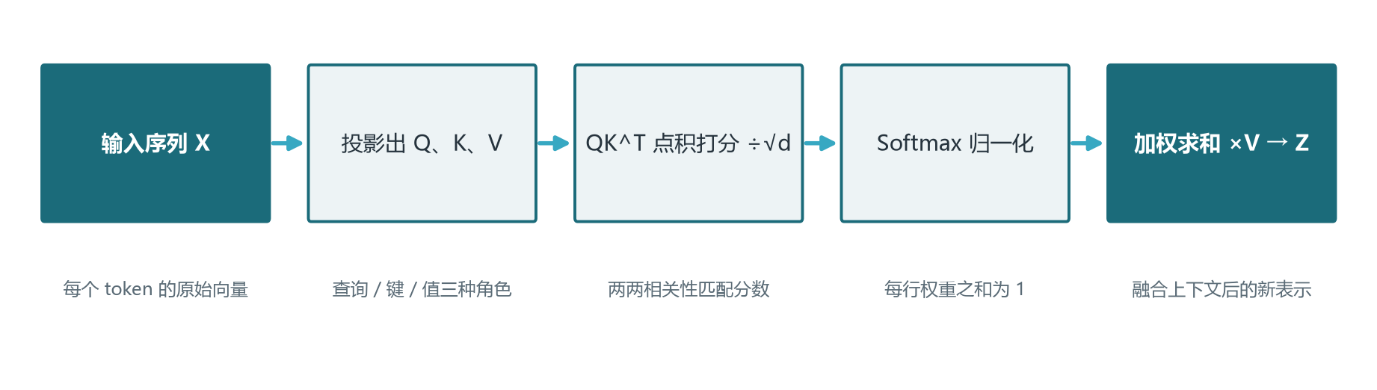
图2-2 自注意力的 QKV 计算流程

2.3 四步计算：打分、缩放、归一化、加权
把流程图翻译成四步操作。第一步，打分：每个 token 的 Q 与所有 token 的 K 做点积，得到一个 n 乘 n 的分数矩阵，第 i 行第 j 列就是第 i 个 token 对第 j 个 token 的关注分数，点积越大说明两个 token 越相关。第二步，缩放：全部分数除以 K 向量维度的平方根。第三步，归一化：对每一行做 Softmax，把原始分数压成一组和为 1 的注意力权重——可以理解为把“关注预算”分配出去，每个 token 分到的比例加起来恰好是百分之百。第四步，加权求和：用这组权重对所有 token 的 V 加权平均，得到输出。输出的第 i 行，就是第 i 个 token 融合了全句信息后的新表示。整个公式写作 softmax(QK^T 除以根号 d_k) 再乘 V，每一项都对应四步中的一步，建议对照图2-2 在脑子里过两遍，直到能不看图复述。

2.3.1 一个不能省的细节：为什么要除以根号 d_k
缩放这一步看似多此一举，实则是整个机制能否训练的关键开关。点积的大小会随向量维度增大而系统性变大：维度越高，各项乘积累加越多，分数的方差越大。分数一旦悬殊，Softmax 就会走向极端——最大的分数吞掉几乎全部权重，其余归零，梯度随之趋近于零，模型“训不动”了。类比一下：如果一门考试大家分数差距悬殊，排名就固化了，后进者彻底失去追赶的动力；除以根号 d_k 相当于把分数差异控制在健康区间，让排名始终有流动的可能。这是无数初学者复现模型时最先踩的坑之一——漏掉这一步，小维度下侥幸能跑，维度一大损失函数纹丝不动。工程世界里，越是这种不起眼的细节，越值得在心里立一块警示牌。

2.3.2 十几行代码实现自注意力
概念讲再多，不如亲手跑一遍。下面用 NumPy 把四步计算完整实现，核心不超过十行，不依赖任何深度学习框架：
import numpy as np

def softmax(x): # 数值稳定的归一化
e = np.exp(x - x.max(-1, keepdims=True))
return e / e.sum(-1, keepdims=True)

def self_attention(x, Wq, Wk, Wv): # x 形状 (n, d_model)
Q, K, V = x @ Wq, x @ Wk, x @ Wv # 三个角色分别投影
d_k = Q.shape[-1]
scores = Q @ K.T / np.sqrt(d_k) # 1. 点积打分 2. 缩放
weights = softmax(scores) # 3. 每行归一化为权重
return weights @ V # 4. 加权求和

n, d_model, d_k = 4, 8, 4
x = np.random.randn(n, d_model) # 4 个 token 的嵌入
Z = self_attention(x, np.random.randn(d_model, d_k),
np.random.randn(d_model, d_k),
np.random.randn(d_model, d_k))
print(Z.shape) # (4, 4)：每个 token 融合上下文后的新表示
运行后打印的 weights 矩阵值得盯着看一会儿：它有 n 行 n 列，每一行就是一个 token 对所有 token 的注意力分配，每行加起来恰好等于 1——这就是模型“决定看哪里”的数学实体。中间被注释掉的三行正是 2.3.1 的缩放步骤，读者不妨把它删掉、再把 d_k 调大到 512，观察权重矩阵如何退化成近乎独热的极端分布。生产系统中没人手写这段代码（工程实现用的是融合算子，见第五章），但理解它，你才能读懂开源模型源码、看懂注意力可视化的论文截图，也才能在模型行为异常时知道该去哪里找原因。

2.4 因果掩码：生成时不能偷看未来
还有一个机制藏在工程实现里：因果掩码（Causal Mask）。训练时为了效率，整段文本会一次性并行输入，同一批算出所有位置的注意力；但任务是“预测下一个 token”，第 t 个位置的模型只能知道 t 之前的内容，绝不能提前看到答案，否则训练就成了抄答案。解决办法很直接：把分数矩阵中代表“未来位置”的上三角部分全部替换成负无穷，Softmax 之后这些位置的权重精确为零——相当于考试时把试卷后半页盖住，想偷看也看不到。经过掩码的注意力称为掩码自注意力，这是 Decoder-Only 模型“自回归”属性的制度保障。
推理阶段情况有所不同：生成第 t 个 token 时，未来根本还不存在，天然不会作弊，掩码的作用由时序本身代替。但掩码思想并未消失——它体现为“新 token 只能看见历史 token”这一不变约束，也是下一章 KV Cache 能够成立的前提：既然新 token 只依赖历史，历史 token 的中间结果就值得存下来复用。请记住这条逻辑链：自回归任务要求因果性，因果性保证历史 K、V 不随未来改变，于是缓存成为可能。注意力机制里没有孤立的知识点，环环相扣。

第三章 多头注意力与位置编码

3.1 多头注意力：一支分工明确的侦探团队
单个自注意力虽然强大，但只有一副视角。真实语言中的关系是多维的：一句话里同时存在语法结构、指代关系、语义相似、位置邻近等多种关联，让一个注意力头同时兼顾所有维度，就像让一位侦探同时勘察指纹、足迹、动机与时间线，难免顾此失彼。解决方案是多头注意力（Multi-Head Attention）：把嵌入向量拆成 h 份，每一份独立跑一遍完整的自注意力，称为一个“头”；各头输出拼接后再过一个线性变换融合。类比升级为侦探团队：有人专看指纹、有人专看足迹、有人负责排查动机，最后案情汇总，破案率自然远超单兵作战。
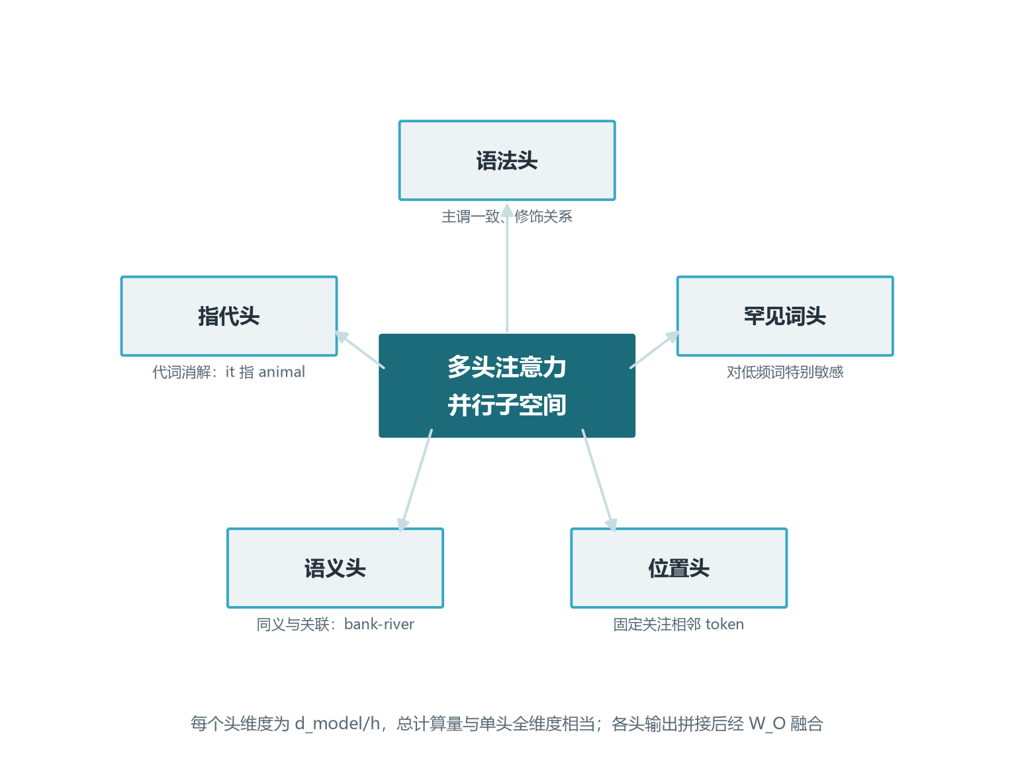
图2-3 多头注意力：不同的头学到不同的关注模式
研究者对训练好的模型做过注意力可视化，发现不同的头确实自发学出了分工，图2-3 列出五种典型模式：语法头紧盯主谓一致与修饰关系，指代头专职消解代词指向，语义头关注近义与关联词，位置头固定看向相邻 token，罕见词头对低频词格外敏感——低频词往往信息量大，值得多分一点注意力预算。一个常见的误解是多头会更贵：实际上每个头的维度是总维度除以头数（比如 4096 维拆成 32 头，每头 128 维），总计算量与单头全维度相当，属于“花同样的钱雇了一个团队”。现代大模型的头数普遍很多，7B 级模型约 32 头，70B 级 64 头，GPT-3 达 96 头。

3.1.1 GQA：给 KV Cache 减负的头数设计
头多虽然聪明，却带来一个隐性代价：K 和 V 的头数越多，推理时需要缓存的量越大（原因在第四章展开）。于是工程界在注意力结构上动了一次成功的手术。标准多头注意力（MHA）中，Q、K、V 头数相同；多查询注意力（MQA）激进地让所有 Q 头共享同一组 K、V 头，缓存缩小到几十分之一，但精度有所损失；分组查询注意力（GQA）取中间路线——K、V 只保留少量头，每组被若干 Q 头共享。Llama-2-70B、Llama-3、Mistral 等主流开源模型均采用 GQA，典型配置是 64 个 Q 头配 8 个 K、V 头，缓存直接降到八分之一。给 Agent 工程师的选型提示很具体：同样参数量的两个模型，用 GQA 的那个在长上下文下的显存占用和吞吐会明显更优，卷04 的选型清单会把它列为必查项。

3.2 位置编码：给无序的注意力注入顺序

3.2.1 从正弦编码到 RoPE 的演进
前文埋下的伏笔该收了：注意力是置换等变的，本身感知不到顺序。可语言显然有序——“猫追狗”和“狗追猫”意思相反，Agent 多轮调用中“谁先说的”更是关键信息。位置编码（Positional Encoding）就是给无序的注意力补上顺序感的插件，它经历了三代演进。第一代是 2017 年论文中的正弦位置编码：用一组不同频率的正弦、余弦波给每个位置生成独特“指纹”，低频维变化缓慢像钟表的时针，高频维快速震荡像秒针，组合起来每个时刻都有唯一的读数。它有三个漂亮性质：每个位置编码唯一；相对位置可以被线性表达，模型容易学到“隔了 k 个词”这类关系；理论上有界连续，可以外推。
第二代是 BERT 采用的可学习位置编码：给每个位置分配一个可训练向量，表达力强，但训练时最长 512 个位置，推理就绝不能超过 512，完全无法外推——这在长上下文时代成了硬伤。第三代旋转位置编码（RoPE）则完成了从“加法”到“乘法”的思路转变：不再给嵌入向量加上位置信息，而是把 Q、K 向量按所在位置旋转一个对应角度。其绝妙之处在于，两个旋转后向量的点积只取决于角度差，注意力分数天然只依赖两个 token 的相对距离，而非绝对位置——第 3 轮对话和第 30 轮对话的约束，模型能正确感知“间隔了 27 轮”。RoPE 由苏剑林在 2021 年提出，如今是 Llama、Qwen、DeepSeek、Mistral 等几乎所有主流开源模型的标配。另有 ALiBi 一派，不改向量、直接在注意力分数上按距离加线性惩罚，外推能力强但主流程度不及 RoPE。

3.2.2 长度外推：128K 宣称背后的折扣
RoPE 给长上下文打开大门，但直接把训练时 4K 的模型用到 128K 仍会出问题：超远距离的旋转角度巨大，正弦函数的周期性会让位置“绕回来”，模型对超长距离的感知退化。于是有了长度外推技术：NTK 缩放不均匀地拉伸频率——低频维多拉、高频维少拉；YaRN 在此基础上再做注意力温度微调。这些技巧让“训练 8K、推理 128K”成为可能，也是许多模型宣称长上下文的真正底气。但工程上必须绷紧一根弦：宣称长度不等于训练长度，外推不等于无损。超出原生训练长度后，中段遗忘会加剧（第五章），位置感知会退化。选型时优先看模型的“原生训练长度”，其次才是外推上限——一个原生 128K 训练的模型和一个 8K 训练外推到 128K 的模型，长上下文质量天差地别。这套评估方法论在卷04 与卷15 中会落成可执行的测试。

第四章 上下文窗口与 KV Cache：注意力成本的账本

4.1 平方复杂度：上下文翻倍，代价翻四倍
注意力的强大视野是有价签的。回看计算四步：打分阶段要算每个 token 与所有 token 的两两关系，产生一个 n 乘 n 的分数矩阵——n 是上下文长度，元素个数就是 n 的平方。计算量与显存占用都随 n 的平方增长，这就是著名的 O(n²) 复杂度，Transformer 的“甜蜜负担”：它给了模型强大的长距离建模能力，也埋下了长上下文又贵又慢的种子。直观感受一下增长速度：上下文从 4K 扩到 128K，长度只翻了 32 倍，注意力计算量却涨了 1024 倍。表2-2 给出三个典型档位的量级对照，所有数字都是相对 4K 档的倍数。
表2-2 上下文长度与注意力代价的量级对照
上下文长度 | 注意力计算量 | KV Cache 占用 | 工程含义
4K | 1 倍 | 1 倍 | 短对话与单文档问答的舒适区
32K | 64 倍 | 8 倍 | 长文档分析，开始需要专门优化
128K | 1024 倍 | 32 倍 | 整本书级别，预填充成本高昂

理解成本的另一个关键是区分推理的两个阶段。预填充（Prefill）阶段一次性处理整个输入提示词，输入 token 之间要两两计算注意力，是 O(n²) 的，但高度并行，属于计算密集型——你付的输入 token 费用、以及长提示词下漫长的首 token 等待，主要发生在这里。解码（Decode）阶段逐个生成新 token，每步只算一个 token 与全部历史的注意力，是 O(n) 的，但无法并行，属于内存带宽密集型——输出越长的响应吐字越慢。一个 128K 的超长提示词，光是预填充就要烧掉海量算力；这就是为什么云服务的长上下文请求不但贵、首字延迟还明显，也是卷05 推理引擎诸多优化技术的用武之地。

4.2 KV Cache：用显存换时间的基石
平方复杂度说的是预填充的账，解码阶段还有另一本账。回顾 1.4 节的自回归循环：生成第 t 个 token 时要算第 t 个 token 的 Q、K、V，而注意力需要它与全部历史的 K、V 做交互——可历史的 K、V 上一步明明刚算过。朴素做法是每生成一个 token 就把前面所有 token 的 K、V 重算一遍，生成 n 个 token 的总计算量变成 O(n²)，慢到无法实用。KV Cache 的思路朴素到近乎显然：把算过的 K、V 存进显存，下一步直接复用，每步只算新 token 自己的三个向量。图2-4 对比了两种方式的差异。
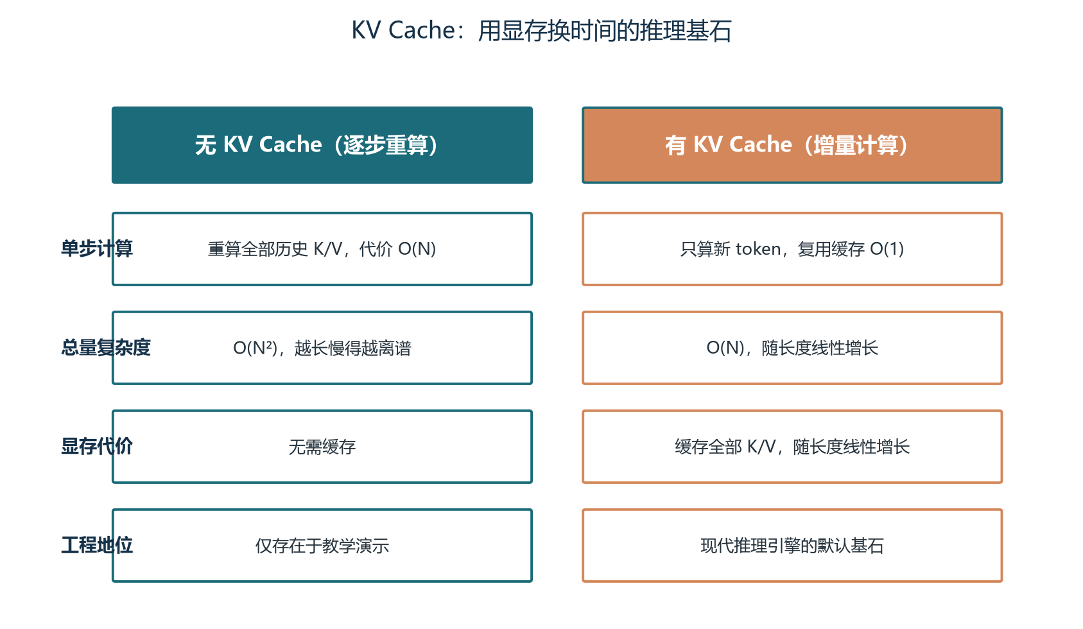
图2-4 有无 KV Cache 的推理过程对比
复用不是免费的，代价是显存。KV Cache 的体积有一个简单的估算公式，用文字表述就是：每个 token 的缓存字节数，等于 2（K 与 V 各存一份）乘以层数、乘以 KV 头数、乘以每头维度、再乘以每个元素的字节数（FP16 为 2 字节）；总占用再乘以序列长度与并发数。把它写成几行代码，就是 Agent 工程师值得随身携带的计算器：
def kv_cache_gb(n_layers, n_kv_heads, head_dim, seq_len,
batch=1, dtype_bytes=2):
"""FP16 下 KV Cache 总大小（GB）。n_kv_heads 是 GQA 后的 KV 头数"""
per_token = 2 * n_layers * n_kv_heads * head_dim * dtype_bytes
return per_token * seq_len * batch / 1e9

print(kv_cache_gb(32, 8, 128, 32 * 1024)) # 7B 级 GQA，32K：约 4.3 GB
print(kv_cache_gb(80, 8, 128, 32 * 1024)) # 70B 级 GQA，32K：约 10.7 GB
print(kv_cache_gb(80, 128, 128, 32 * 1024)) # 70B 级不用 GQA：约 172 GB
这几个数字值得背下来，因为它们揭示了长上下文推理的真正瓶颈。7B 级模型用 GQA，32K 上下文的缓存约 4.3 GB，轻松可控；70B 级配 GQA 约 10.7 GB，可以接受；而若不用 GQA（KV 头数与 Q 头数同为 128），同样 32K 的缓存高达约 172 GB——比模型权重本身（约 140 GB）还大，一张 80 GB 的卡连一个会话都装不下。这解释了三件工程事实：为什么 3.1.1 节的 GQA 是长上下文模型的标配；为什么推理服务的高并发难题本质是 KV Cache 的显存难题（卷05）；为什么 KV 量化、缓存淘汰技术有真实的经济价值（卷06）。表2-3 汇总了典型配置的估算结果。
表2-3 KV Cache 显存估算示例（FP16 精度）
模型配置 | 单 token 缓存 | 32K 上下文占用 | 128K 上下文占用
7B 级 GQA（32 层 8 个 KV 头） | 约 0.13 MB | 约 4.3 GB | 约 17 GB
70B 级 GQA（80 层 8 个 KV 头） | 约 0.31 MB | 约 10.7 GB | 约 43 GB
70B 级 MHA（80 层 128 个 KV 头） | 约 5.2 MB | 约 172 GB | 约 687 GB

4.3 前缀缓存与 RadixAttention：Agent 多轮调用的成本救星
KV Cache 解决的是单次请求内部的重复计算，Agent 场景还有更大的一笔浪费：请求之间的重复。一个典型 Agent 的系统提示词动辄两三千 token——角色设定、工具说明、少样本示例；用户每发一条消息，服务端都要把“系统提示词加全部历史”重新预填充一遍。哪怕用户只回了“好的”两个字，那两三千 token 的 K、V 也要原样重算。多轮对话如此，少样本示例如此，一千个用户共享同一个系统提示词更是重算一千遍。有统计称，在典型多轮 Agent 负载里，这类前缀重复计算可占总推理成本的一半以上——钱花在了“把同样的话再读一遍”上。
解法的思想依然是缓存：前缀相同，K、V 必然相同，存下来复用即可。最简单的形态是静态前缀缓存，手动指定系统提示词预先算好，后续请求命中直接用，OpenAI 与 Anthropic 的 API 都提供这类能力（Prompt Caching），命中部分按折扣计费。更彻底的是 SGLang 提出的 RadixAttention：用一棵基数树（Radix Tree）自动组织所有请求的 KV Cache——树的每条路径是一段 token 序列，节点保存对应位置的缓存；新请求到来时沿树匹配最长公共前缀，命中部分零计算，只算新增尾部；新算的缓存自动插回树上供未来复用。系统提示词、多轮历史、少样本示例、工具调用循环里的高度重叠前缀，全部被自动识别，无需任何手工标记。实测经验是，多轮 Agent 场景可获得三到十倍的吞吐提升与一半以上的成本下降——这不是渐进优化，是数量级的改变，也是 SGLang 在 Agent 圈子中口碑背后的原因。
◆ 实战纪律
前缀缓存的钱好不好赚，取决于你的调用写法。三条纪律：第一，系统提示词与少样本示例放在消息序列最前面，且对所有用户字节级一致（连一个空格都不能差），用户画像、会话历史一律放到后面；第二，不要把时间戳、随机数、用户名等动态内容混进前缀，否则缓存全灭；第三，调用 API 时留意返回用量里的缓存命中字段，把命中率当核心运营指标监控（卷15）。做到这三条，多轮 Agent 的账单通常可以直接砍半。

第五章 长上下文的陷阱与工程对策

5.1 Lost in the Middle：中段遗忘的 U 型曲线
前四章是“能力”，本章开始讲“陷阱”。2023 年，Liu 等人发表了一篇标题即是结论的论文《Lost in the Middle》：当关键信息位于长上下文的不同位置时，模型的召回准确率呈 U 型曲线——放在开头和结尾时表现出色，埋在中段时显著跳水。实验设计很直接：给模型一篇由二十个段落拼成的长文档，在某个位置插入一句关键事实，然后提问；反复改变插入位置并统计答对率。结果开头与结尾位置的召回能到九成上下，中段却可能跌破六成，部分模型更低。图2-5 用示意数据复现了这条著名的曲线。
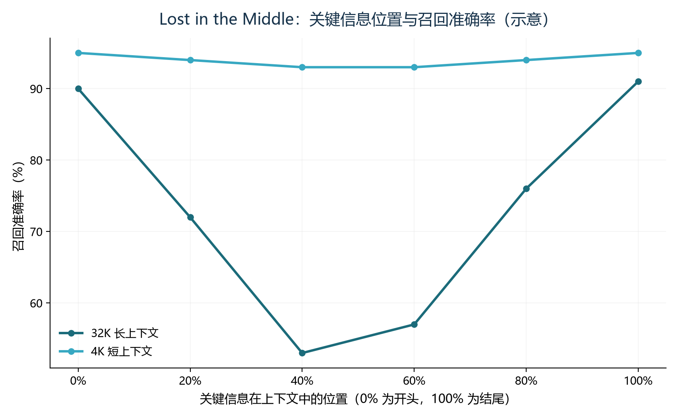
图2-5 Lost in the Middle：召回准确率随信息位置呈 U 型变化（示意）

5.1.1 注意力稀释：现象背后的四个物理根源
现象的根源要回到第二章的机制上找。注意力权重经 Softmax 归一化后总和为 1，是一种零和资源：分给这个 token 多一分，别的 token 就少一分。上下文只有几百 token 时，关键信息能分到足够的注意力预算；可当上下文膨胀到几万 token，权重被摊薄到海量 token 头上，每个位置分到的平均注意力被严重稀释。中段的位置尤其吃亏，因为它同时受到四个因素的挤压。其一，位置偏置：模型在预训练中见到的文本，关键信息多分布在开头（标题、摘要）与结尾（结论），学到了“首尾优先”的先验。其二，注意力洼地：后续研究发现模型倾向把多余注意力“倾倒”到序列开头的少数 token 上作为数值稳定机制，进一步冷落了中段。其三，位置编码衰减：RoPE 在超出训练长度后远距感知退化，中段恰是最远的位置。其四，稀释的数学结构：Softmax 对高分敏感，首尾少数高分位置会吸走 disproportionately 多的权重。四个因素同向叠加，中段遗忘便从“偶发故障”变成“结构性规律”。

5.1.2 大海捞针：把现象变成可度量的指标
好消息是，这个现象完全不玄学，可以量化。学术界与工业界通用“大海捞针测试”（Needle in a Haystack）：把一句无关紧要的关键信息（针）插进超长无关文本（草垛）的不同深度与不同总长度处，逐一提问并统计召回率，最后画成一张位置乘长度的热力图。选型时向模型厂商索要或自行跑一遍这个测试，中段召回率是比“宣称支持 128K”诚实得多的指标；卷15 会把它纳入评估体系的标准用例。落到日常开发，还有四个高频中招场景值得对号入座：三十轮对话后忘掉早期约束、工具返回的二十条结果中排第八条的关键信息被总结时漏掉、五十页合同里第二十三页的违约金条款答不上来、十个少样本示例中第五第六个承载的模式没被学会。共同的根因都是中段稀释，共同的对策也简单：关键信息放首尾、重要约束写两遍、显式标注重要段落——这些提示词层的完整战术在卷07 展开。

5.2 检索还是长上下文：一场必要的权衡
中段遗忘加上平方成本，引出一个反直觉的工程结论：上下文越长，不等于能力越强。把全部资料无脑塞进 128K 窗口，常见的结果是三输——质量上关键信息被稀释，成本上每轮预填充账单翻倍，延迟上首字等待肉眼可见。真正高明的设计哲学是“精准的短上下文，加按需检索的长记忆”：把与当前问题最相关的少量片段精准注入，海量知识留在外部知识库里按需取用，这正是 RAG（检索增强生成）的核心思想。两条路线的详细取舍见表2-4。
表2-4 长上下文直塞与检索注入的工程取舍
对比维度 | 长上下文直塞 | 检索注入（RAG）
答案质量 | 中段信息易被稀释遗忘 | 高相关片段入上下文，命中稳定
成本 | 随长度平方增长且逐轮累积 | 短上下文加检索，成本低一个量级
延迟 | 预填充慢，首 token 等待明显 | 预填充短，响应更快
知识更新 | 每次整篇重新注入 | 知识库独立更新，即时生效
适用场景 | 文档不长且需全局通读推理 | 知识库庞大且查询目标明确

实践中两者不是二选一，而是分工协作：判断标准看三问——资料总量是否超过窗口的合理水位（经验上别超过一半，给输出留空间）？任务是否真的需要通读全文做全局推理（比如归纳全文主旨），还是只需定位局部证据（比如查一个条款）？知识更新频率多高（高频更新的知识放外部库）。多数业务问答属于“定位型”，检索注入占优；全文摘要、跨段落逻辑推理属于“通读型”，长上下文占优。RAG 侧的完整工程——切分、嵌入、检索、重排——在卷08 与卷09 用两卷篇幅展开，此处只需带走一个判断框架。

5.3 Agent 上下文管理的工程清单
Agent 与普通聊天机器人最大的不同，是上下文会持续累积：用户每说一句加一段，模型每答一句加一段，每次工具调用的输入输出全进上下文，思维链的中间步骤也不放过。跑了一下午的 Agent 会话，上下文累积到几十 K 甚至上百 K token 并不罕见。若不主动干预，三重灾难接踵而至：成本随累积长度增长、预填充延迟让用户失去耐心、中段遗忘让 Agent 越跑越“失忆”。所以上下文管理不是优化项，而是 Agent 的生存项。业界主流解法是分层压缩加触发机制：上下文占窗口五成时触发轻压缩，把最早的对话摘要化；七成时进入分层模式，最近几轮保留原文（工作记忆）、更早的压成摘要（情节记忆）、从全文抽取的关键事实单独建档（语义记忆）；逼近上限时把最冷的历史转入外部向量库，按需检索回填。
- 关键约束与核心事实放提示词首尾，重要内容写两遍，避开中段死区；
- 工具返回结果单独缓存，只把摘要放进主上下文，需要时按编号取回原文；
- 压缩阈值建议五成与七成双档，在轮次边界处触发，避免把一句话切成两半；
- 摘要用强模型来做——摘要是不可逆的有损压缩，用弱模型摘错再补救得不偿失；
- 会话结束把情节记忆与事实档案持久化，下次会话加载，重启不失忆；
- 上下文占用率与缓存命中率写进监控看板，超阈值自动告警（卷15）。
这份清单里的每一条都直接对应本卷讲过的机制：首尾放置对抗中段稀释，工具结果缓存控制上下文增长速度，持久化对抗会话中断。它回答的是“为什么必须这么做”，而“具体怎么在框架里实现”，卷07 的上下文工程与卷11 的记忆系统会给出完整方案。原理与工程的分工，正是这套手册“先懂大脑、再装器官”编排逻辑的体现。

5.4 FlashAttention 与 PagedAttention：两句话前瞻
本章最后预告两位常被提及的优化英雄，本卷只给一句话画像，细节留给卷05。FlashAttention 解决的是平方复杂度里“显存放不下 n 乘 n 矩阵”的问题：把注意力分块搬进 GPU 片上高速缓存计算、用在线 Softmax 增量拼出正确结果，全程不落地大矩阵——计算量不变，但访存量大降，速度快数倍，如今是所有主流推理框架的默认开关，你不需要配置它，只需知道它在默默托底。PagedAttention 解决的是 KV Cache 的显存碎片问题：借鉴操作系统虚拟内存的分页思想，把每个请求的缓存切成固定小块按需分配、允许共享，把显存利用率从两三成提升到九成以上，单机并发成倍增长——它是 vLLM 高吞吐的核心秘诀。再加上动态拼批的连续批处理与“小模型猜、大模型验”的投机解码，推理引擎的四件套就此集齐，它们的完整机制、部署与调优都在卷05 等待展开。

第六章 注意力机制对 Agent 开发的六条启示

6.1 把模型直觉变成日常工程决策
学到这里，可以把散落各章的机制收拢成六条可操作的工程启示。启示一：上下文是按注意力分配的稀缺预算。Softmax 总和为 1 的性质决定了模型每一步只能“聚焦”有限的信息，塞进去的每一段资料都在与其他资料争夺权重——所以上下文组装的本质是投资组合管理，把预算花在回报最高的信息上。启示二：长度不等于能力。窗口参数再大，中段稀释与平方成本都在惩罚“无脑塞”，精准的短上下文加按需检索，几乎总是优于堆砌。
启示三：多轮调用的成本结构在架构层就注定了。自回归循环、平方预填充、前缀重复计算，这三件事决定了 Agent 的账单形态；前缀缓存与 RadixAttention 之所以能带来数量级收益，是因为它们直接命中了“重复读同样内容”这个结构性浪费——把系统提示词设计成稳定前缀，是每个 Agent 开发者都该形成的肌肉记忆。启示四：选模型要看架构参数，而不只是跑分。KV 头数决定缓存体积，原生训练长度决定长上下文质量，位置编码方案决定外推能力——卷04 会把这些参数整理成完整的选型决策树。
启示五：调试 Agent 的行为问题时，先想注意力再想提示词。模型“没看见”你给的信息，多数时候不是它笨，而是那条信息躺在中段死区、或被无关内容稀释——移动位置、重复强调、精简上下文，往往比重写提示词更见效。启示六：评估必须覆盖位置维度。同一组用例，把关键信息放在开头、中段、结尾各测一遍，模型的长上下文可靠性立刻现出原形——这套“位置扰动测试”是卷15 评估体系中最简单也最锋利的武器之一。

6.2 症状到根因：一张对照排障表
六条启示最终要落到排障效率上。生产环境里 Agent 的高频故障，几乎都能在本卷找到模型层的解释：长对话忘掉早期约定，对应中段遗忘或上下文被截断，对策是关键信息首尾重复加分层压缩；响应越来越慢，对应上下文累积导致预填充膨胀，对策是压缩与检索注入；账单随轮数暴涨，对应无缓存命中的重复预填充，对策是前缀缓存纪律；超长文档问答丢三落四，对应平方成本与注意力稀释的双重夹击，对策是 RAG 化改造；并发一上来就显存溢出，对应 KV Cache 超预算，对策是 GQA 模型、KV 量化与分页管理（卷05、卷06）。
框架决定了 Agent 能跑起来，模型层决定了它能跑多久、多快、多便宜。不懂大脑的 Agent 工程师，最终都会在深夜与显存溢出的报错相遇。 —— 系列编者
反过来说，掌握模型直觉的最大红利是“预判”：在写第一行代码之前，就能预估这个设计的成本曲线与失效模式——系统提示词打算写五千字？先想想每轮预填充和缓存命中。打算把二十篇文档全塞进上下文？先想想中段那几篇的命中率。打算让 Agent 自主循环一百步？先算算第 90 步时上下文与缓存的开销。这种预判能力，正是“会用模型”与“懂模型”的分界线，也是本手册不惜用三卷篇幅打地基的原因。

本卷小结
本卷沿着“架构—机制—成本—陷阱”的路线解剖了 Agent 的大脑，带走五个核心认知。其一，Transformer 用自注意力取代循环，让模型以全并行、任意距离直达的方式处理序列；Decoder-Only 形态凭借自监督训练目标与规模友好，成为现代大模型与 Agent 的统一底座。其二，自注意力是可学习的动态信息检索：Q 查询、K 索引、V 内容，经打分、缩放、归一化、加权四步完成“看哪里”的决策，因果掩码保障生成时不偷看未来。其三，多头注意力让模型在多个子空间并行关注不同模式，GQA 通过共享 KV 头为缓存减负；位置编码从正弦方案演进到 RoPE，相对位置内禀、配合外推技术支撑起长上下文，但宣称长度与训练长度之间总有折扣。其四，注意力的平方复杂度与 KV Cache 的线性显存增长构成推理成本的两大来源，前缀缓存与 RadixAttention 通过复用公共前缀，为 Agent 多轮调用带来数量级的成本优化空间。其五，Lost in the Middle 揭示中段遗忘的结构性规律，工程对策是精准短上下文加按需检索，配合首尾放置、分层压缩与缓存友好的调用纪律。

思考与练习
- 用图书馆找书的类比，向一位非技术的同事讲清 Q、K、V 与注意力四步计算，并以“那只动物没有过马路，因为它太累了”为例说明注意力权重会如何分配、为什么。
- 运行 2.3.2 节的自注意力代码，然后做两个实验：删掉除以根号 d_k 的缩放并把 d_k 调大到 512，观察权重矩阵如何退化；把某个 token 的 Q 换成与另一个 token 的 K 方向对齐，观察注意力如何转移，并解释现象。
- 用 4.2 节的估算函数计算你常用模型在 64K 上下文、并发 20 时的 KV Cache 总占用，判断一张 80 GB 显存的卡能否承载；若不能，列出至少两条可行的优化路径并估算各自能省多少。
- 审查你现有项目的提示词组装逻辑：系统提示词是否字节级稳定且位于最前？关键约束是否首尾重复？工具结果是否全文入上下文？列出三处改进并在改动前后对比账单与首 token 延迟。
- 预习思考：设计一个十分钟的实验，验证你所用模型是否存在 Lost in the Middle 现象；如果中段召回确实更差，这个发现会如何改变你对卷07 上下文工程与卷11 记忆系统的学习优先级？

下一卷预告
大脑如何“识字”？卷03 将进入分词与嵌入的世界：一段中文如何被切成 token、BPE 算法如何自动构建词表、嵌入向量为何能承载语义、语义空间中的距离与方向意味着什么。你还将理解一个与钱包直接相关的问题：为什么同样一篇文章，中文的 token 数与英文相差数倍，以及计费、上下文窗口与向量检索如何都被这个最小单位塑造。识字问题不解决，注意力的故事就只讲了一半——我们卷03 见。

